Bac 2021 Centres étrangers jour 2 Enseignement de spécialité physique- chimie https://labolycee.org EXERCICE B : SYNTHESE D’UN ARÔME ALIMENTAIRE (5 points)

Mots-clés : synthèse chimique, optimisation d’une synthèse

Pour des raisons économiques, l’arôme de rhum des produits industriels est souvent d’origine synthétique.
Le méthanoate d’éthyle est un additif alimentaire à odeur de rhum. Il est obtenu par la réaction entre l’acide méthanoïque et l’éthanol. Cette transformation chimique est modélisée par la réaction d’équation suivante :
CH₂O₂(l) + C₂H₆O(l) C₃H₆O₂(l) + H₂O(l)
L’objectif de l’exercice est de comparer deux protocoles permettant de réaliser cette synthèse.

Données :
- Caractéristiques des réactifs et des produits à 25 °C
 | Formule brute | Masse  volumique  (g.cm⁻³) | Température d’ébullition  (°C à 𝑃_{atm}) | Masse molaire  (g⋅mol⁻¹)
Acide méthanoïque | CH₂O₂ | 1,22 | 100,7 | 46,0
Éthanol | C₂H₆O | 0,79 | 78,5 | 46,0
Méthanoate d’éthyle | C₃H₆O₂ | 0,91 | 54,3 | 74,0
Eau | H₂O | 1,00 | 100,0 | 18,0

- Spectroscopie Infrarouge (IR)
Type de liaison | σ (en cm⁻¹) | Intensité et largeur de la bande d’absorption
O-H en phase gazeuse | 3500 - 3700 | moyenne, fine
O-H en phase condensée | 3200 - 3400 | forte, large
O-H d’un acide carboxylique | 2500 - 3200 | moyenne à forte, large
C-H des groupes CH₂, CH₃, CH | 2900 - 3100 | moyenne à forte, variable  (bandes multiples)
C=O d’un acide carboxylique | 1680 - 1710 | forte, fine
C=O aldéhyde et cétone | 1650 - 1730 | forte, fine
C=O ester | 1700 - 1740 | forte, fine
C-O ester | 1050 - 1300 | forte, fine

Protocole 1 :
Dans un ballon de 250 mL contenant 1,20 mol d’éthanol, quatre gouttes de solution d'acide sulfurique concentré (H₂SO₄) et quelques grains de pierre ponce, on ajoute 1,20 mol d’acide méthanoïque. On chauffe à reflux jusqu'à l'obtention de tout l'ester possible. À l’état final, le mélange réactionnel contient 0,40 mol d’acide méthanoïque, 0,40 mol d’éthanol, 0,80 mol de méthanoate d’éthyle et 0,80 mol d’eau.

Protocole 2 :
Dans un ballon, on mélange 37,7 mL d’acide méthanoïque, 29,1 mL d’éthanol et 5 mL d’acide sulfurique concentré. On distille le mélange. La température en tête de colonne augmente tout d’abord puis se stabilise autour de 55°C. On cesse la récupération du distillat dès que la température amorce une remontée. On obtient un volume de 32 mL de distillat, dont on mesure la masse ; on obtient une valeur de 29,0 g.

- Écrire les formules développées de l’acide méthanoïque, de l’éthanol et de l’ester
impliqués dans la synthèse.
- Citer deux facteurs mobilisés dans ces deux protocoles pour améliorer la cinétique de la synthèse.

Montages utilisés
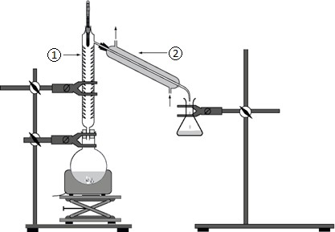

figure 1 : montage d’un des deux protocoles de synthèse.

- Indiquer auquel des deux protocoles correspond le schéma de la figure 1.
- Donner les noms des éléments de verrerie numérotés ➀ et ➁ sur le montage de la
figure 1

Comparaison des rendements des deux protocoles

À partir du protocole 1 :

- Justifier, sans calcul, que la synthèse n’est pas une transformation totale.
- Dresser un tableau d’avancement faisant apparaitre l’avancement final x_{f}.
- Définir le rendement de la transformation chimique étudiée. Calculer le rendement η₁ pour ce premier protocole.
Le rendement η₂ du protocole 2 est de 78 %. Il est supérieur à η₁.
- Proposer deux arguments pour justifier le fait que η₂ soit supérieur à η₁.

Identification du produit du protocole 2

On souhaite s’assurer que le distillat obtenu dans le protocole 2 est constitué de méthanoate d’éthyle.

- Relever une observation pendant l’expérience permettant de rendre compte du fait que le distillat est constitué de méthanoate d’éthyle.
- Déterminer la masse volumique du distillat et discuter le résultat obtenu.
- L’enregistrement du spectre infrarouge du distillat obtenu lors de la mise en œuvre du protocole 2 est représenté figure 2. Discuter la compatibilité de ce spectre avec l’espèce chimique attendue dans le distillat.

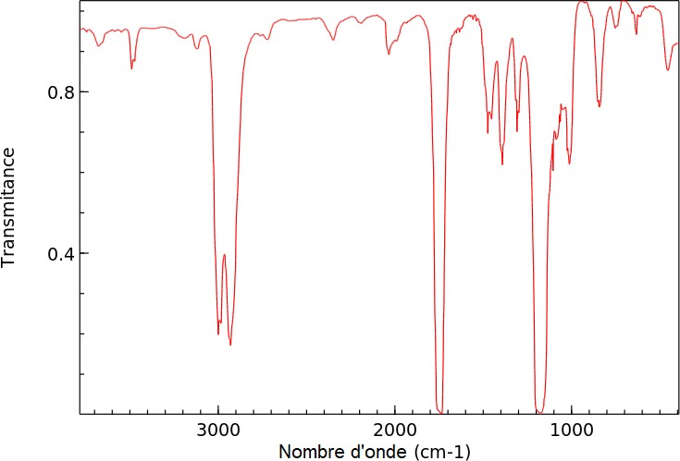

figure 2 : spectre infrarouge du distillat

